1. Kunjungi siakad.unisda.ac.id dan login menggunakan akun siakad anda
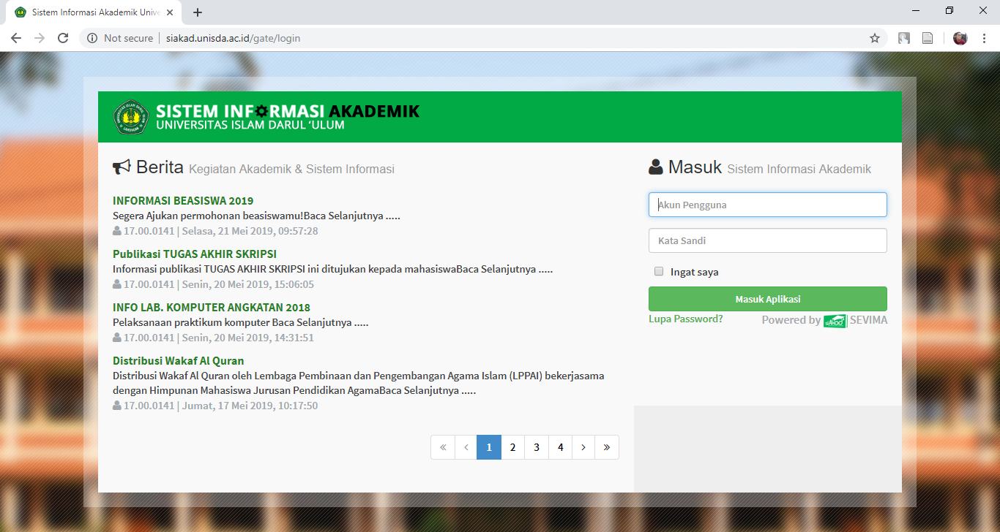

2. Masuk Ke Menu- Kelulusan – Data Skripsi
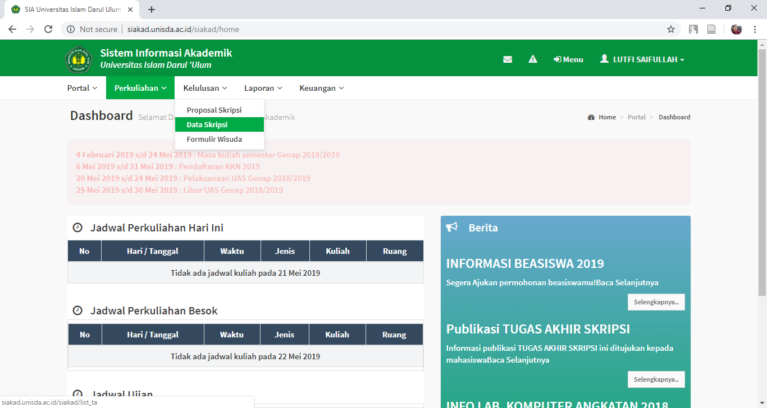

3. Tekan tombol ‘Details’ pada kolom Aksi dalam Tabel Daftar Skripsi
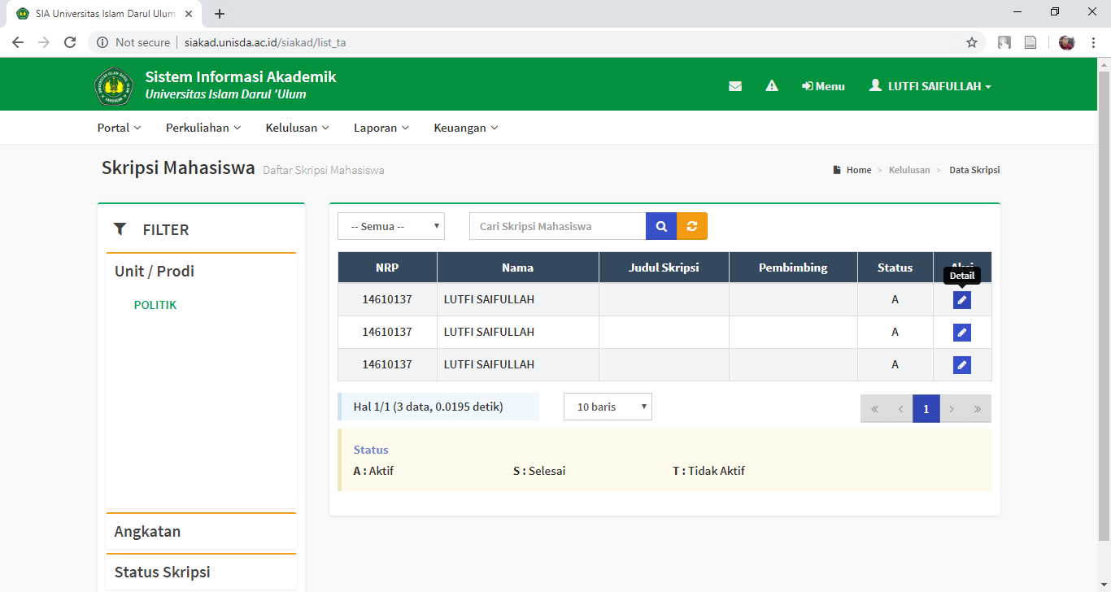

4. Pilih Menu Unggah Laporan
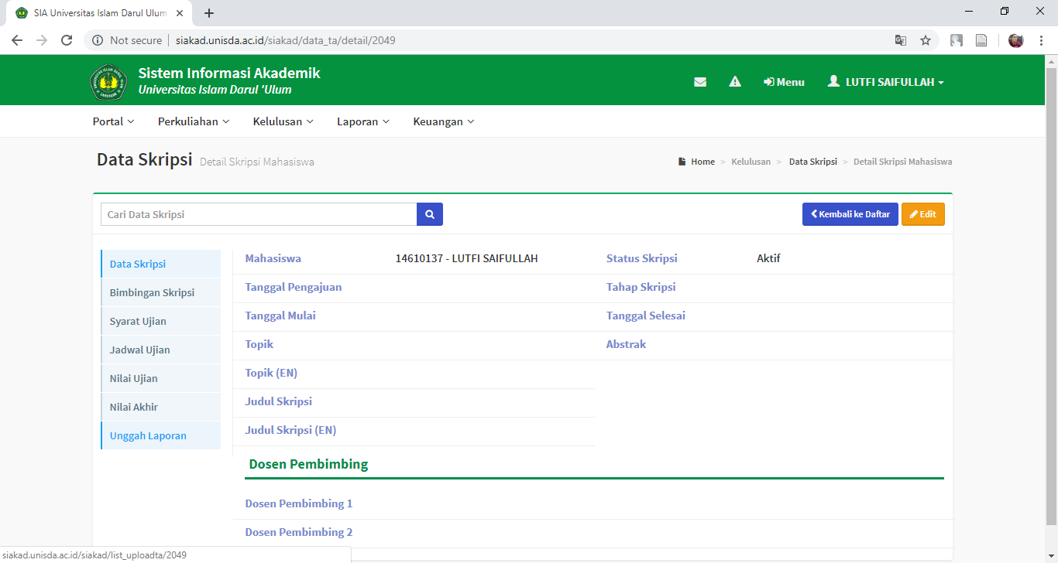

5. Pilih Kategori File Abstrak dalam bentuk PDF yang di Uplload
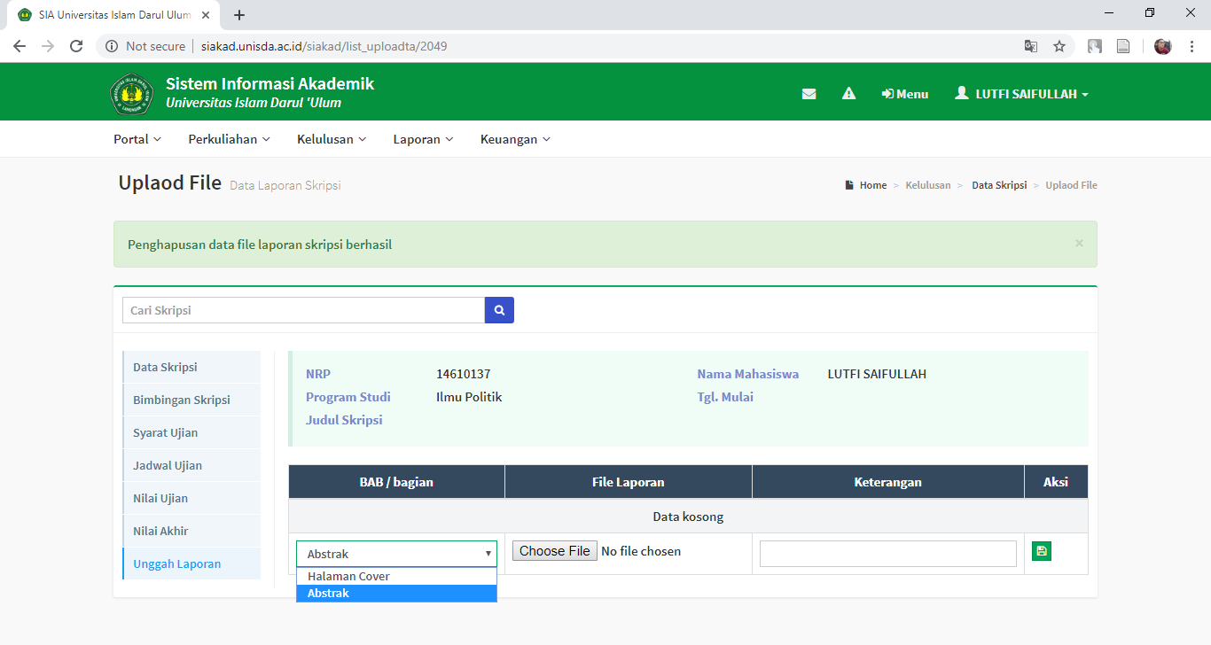

6. Tekan Choose File dan Pilih File yang akan di Upload
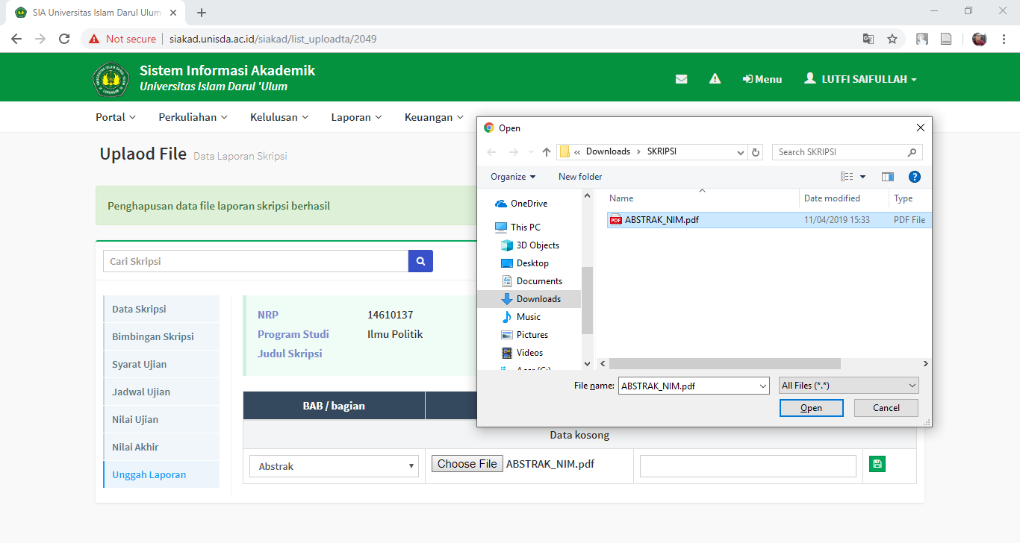

7. Isi kolom keterangan dengan Nama file dan NIM masing-masing - Kemudian tekan tombol Simpan
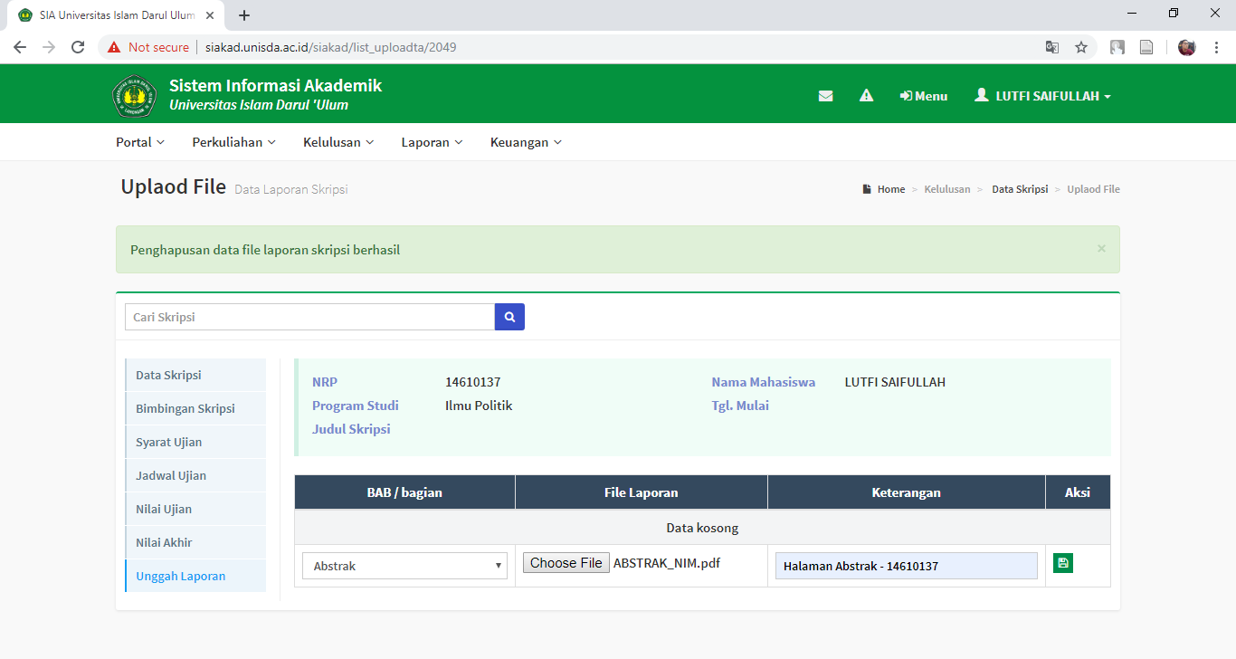

8. Tampilan Tabel setelah menekan tombol Simpan
